Департамент образования города Москвы
Государственное бюджетное общеобразовательное учреждение
города Москвы «Гимназия № 1528»

Обучающий семинар

«Огород на подоконнике»

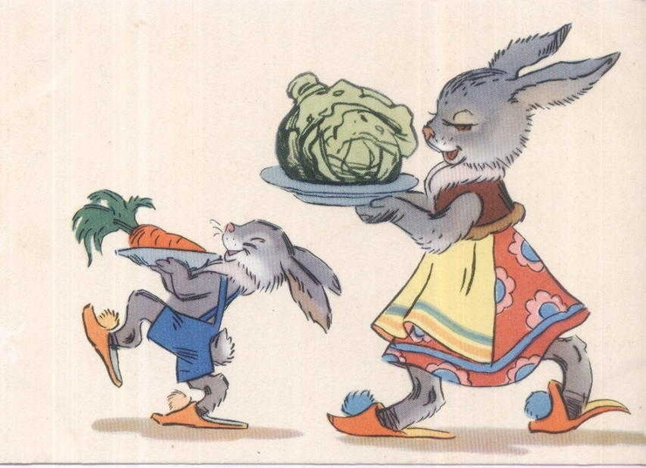

Подборку выполнила: воспитатель подготовительной группы корп. 827 Лахметкина Е.В.

Москва, Зеленоград 2016г.
Влияние окружающего мира на развитие ребёнка огромно. Знакомство с бесконечными, постоянно изменяющимися явлениями начинается с первых лет жизни малыша. Явления и объекты природы привлекают детей красотой, яркостью красок, разнообразием. Наблюдая за ними, ребёнок обогащает свой чувственный опыт, на котором и основывается его дальнейшее творчество. Чем глубже ребёнок познаёт таинства окружающего мира, тем больше у него возникает вопросов. Основная задача взрослого состоит в том, чтобы помочь ребёнку самостоятельно найти ответы на эти вопросы, удовлетворить детскую любознательность и привить первые навыки активности и самостоятельности мышления.
Для чего нужен огород в детском саду
Огород в детском саду нужен для того, чтобы знакомить дошкольников с природой и её сезонными изменениями. Посильный труд детей на его территории оказывают влияние на формирование элементарных экологических представлений. Огород в детском саду – это ещё и возможность видеть результаты своей работы. Совместный труд даёт возможность научиться ответственности, способствует формированию трудовых навыков и объединению детского коллектива. И, конечно, труд на свежем воздухе способствуют сохранению и укреплению здоровья ребят

Правила организации огорода:
Для того чтобы создать огород в детском саду, необходимо придерживаться следующих правил:
- место должно быть хорошо освещено;
- для того чтобы ребятам было удобнее доставать рукой до середины грядки, не следует делать ширину грядки более шестидесяти сантиметров;
- длина одной грядки около трех метров;
- между грядками оставляют расстояние шириной пятьдесят сантиметров, чтобы дети имели возможность свободно проходить между ними, не повреждая посадки.
Чтобы при поливе вода не стекала с грядки, можно сделать деревянный каркас.

Что сажать на огороде в детском саду
Общий огород в детском саду можно организовать для детей младшей, средней, старшей и подготовительной групп. Овощные культуры на грядках групп желательно не дублировать. Если дети средней группы посадят горох, то наблюдать за его ростом смогут дети и старшей, и подготовительной группы тоже.
Младшим дошкольникам, для которых характерна неустойчивость внимания, целесообразнее иметь грядки в непосредственной близости от игровой площадки. Таким образом, малыши могут в любой момент понаблюдать за растениями на своём огороде или выполнить поручение воспитателя (полить горох, сорвать лук и т.д.).
На огороде рекомендуется посадка тех растений, которые выращиваются в данной области или районе и которые будут интересны для наблюдений и неприхотливы в уходе:
В младшей группе для посадки выбираем семена быстрорастущих и раносозревающих культур. Основное требование к посадочному материалу: семена и луковицы должны быть крупного размера. На своём огороде малыши самостоятельно высаживают лук, горох, бобы, фасоль, кабачки. Мелкие семена редиса, моркови, укропа, репы, салата для малышей могут посеять старшие дети или воспитатель.
В средней группе выращиваем те же огородные культуры, но сеем семена разных сортов (например, кабачки с разной окраской плодов), чтобы показать детям многообразие растений, их общие признаки и различия.
В старшей и подготовительной группах выращиваем следующие культуры:
- травяные: укроп, салат, щавель и др.;
- луковые: лук - батун, чеснок, лук репчатый;
- капустные: капуста белокочанная, краснокочанная, цветная;
- плодовые: огурец, томат, перец;
- корнеплоды: морковь, редис, свёкла;
- клубнеплоды; картофель;
- бобовые: горох, фасоль;
- хлебные злаки.
Перед посевом семена обязательно проверяем на всхожесть.
Варианты посадки семян различны:
- можно воткнуть палочки в те места, куда надо положить семена (горох, бобы), дети по показу воспитателя убирают палочку и кладут в лунку семя;
- для посадки лука можно на грядке сделать ровные бороздки.
Огород в детском саду предполагает наличие садового инвентаря. Инвентарь должен быть безопасным в использовании, настоящим, но соответствовать возрасту и росту детей. Для работы на огороде пользуемся лопатками, совками, вёдрами, лейками, граблями. После окончания работы садовый инвентарь очищаем от земли и просушиваем.

Занятия в детском саду на огороде
Содержание труда на огороде тоже будет зависеть от возраста детей:
В младшей группе детей привлекаем к посадке луковиц и крупных семян, поливу грядок, сбору урожая.
В средней группе в добавление к вышесказанному учим пользоваться граблями, рыхлить землю в междурядьях.
В старшей и подготовительной группах дети самостоятельно перекапывают грядки, пропалывают сорняки.
Труд детей на огороде организуем в следующих формах: индивидуальные поручения (преимущественно в младших группах), коллективный труд и дежурства. Дежурство на огороде для ухода за растениями вводим в подготовительной группе. Дежурные осуществляют повседневный уход за растениями на огороде: поливку, прополку. Если работы много, то привлекается вся группа.
Таким образом, при грамотном руководстве со стороны воспитателя, огород в детском саду оказывает огромное влияние на гармоничное развитие детей. И, самое главное достижение детского труда – сбор урожая.
Огород на подоконнике
Огороды в помещении могут быть представлены разными вариантами. Удобнее всего выращивать овощные культуры в небольших ящиках на подоконниках. Можно просто насыпать в ящики земли, а можно поставить туда разнообразные горшочки с растениями, разместив их на разной высоте (многоэтажный огород), заполнив пустоты керамзитом или другими камешками. Такие мини-огороды могут стать составной частью макета сельскохозяйственного подворья, их можно оградить плетеным (из веточек) забором, различными фигурками. И тогда огород станет не только местом для выращивания растений, но и послужит наглядным пособием для бесед, игр, в том числе театрализованных. На таких огородах можно создавать и необычные фигурки: ежиков с иголками из проросших побегов овса или выращивать волосы для «Чиполлино».
«Прозрачный огород» можно разместить в любой, желательно плоской стеклянной емкости. В этом случае растения растут на особой почве, размещенной слоями: на дне находятся мелкие камешки, затем следует слой песка или глины (переходы между слоями должны быть постепенными). Сверху размещается верхний слой плодородной почвы, которую можно взять с вашего огорода. Такая действующая модель помогает, с одной стороны, познакомить ребенка с особенностями строения почвы, похожей на слоеный пирог, с другой - исследовать различные культуры. Посаженные в такие емкости растения, например, традиционный лук, дают возможность наблюдения за ростом корней. А еще сюда можно запустить на время дождевых червей, чтобы убедиться, как они помогают почве на огороде стать более богатой, рыхлой. Для этих целей нужно сверху положить разнообразные прошлогодние листья и содержать емкость во влажном состоянии в затемненном месте. Дождевые черви будут втягивать листья в внутрь почвы, рыхлить ее и переползать из одного слоя в другой, оставляя за собой хорошо различимые по цвету дорожки.
За растениями должны идти регулярные наблюдения с фиксацией результатов в дневнике. В младших группах воспитатель зарисовывает или фотографирует изменения. В средних группах дети помогают, например воспитатель рисует луковицу, а ребенок – зеленые листья. В старших и подготовительных группах результаты наблюдений зарисовывают дети. Такая работа развивает наблюдательность, приучает внимательно всматриваться в окружающую природу, устанавливать последовательность и связь явлений, их причины. Выращивая, ухаживая за растениями, ребята наблюдают за тем, какие из них растут быстрее, сравнивают форму и цвет листьев, рассматривают их через лупу, определяют условия, необходимые для роста и развития растений, поэтому это ещё и великолепный последовательный материал.
Работа по организации огорода на окне будет успешнее, если ее проводить поэтапно:
1 этап. Посадка растений, изготовление таблиц-указателей с названиями и датой посадки. Знакомство детей с алгоритмом по уходу за растениями. Подбор художественной литературы про посаженные растения: поговорки, стихи, сказки, загадки.
2 этап. Наблюдение за ростом растений, проведение опытов, экспериментов. Результаты фиксируются в дневнике. Создание коллекции семян овощных культур, популярных в нашем регионе. Знакомство с художественной литературой, создание картотеки художественного слова, рассматривание иллюстраций, проведение бесед, игр.
3 этап. Анализ и обобщение результатов, полученных в процессе исследовательской деятельности детей. Оформление выставки рисунков «От семени к ростку». Составление рассказов о том, как ухаживать за растениями.
Такая работа, проводимая регулярно начиная с младших групп, обладает большими воспитательно-образовательными возможностями. Выращивание овощей в жилых помещениях полезно ещё и тем, что оно способствует развитию любознательности и наблюдательности у детей, это помогает лучше познать растительную жизнь.
Этот интерес часто используют в дошкольных учреждениях, выращивая огород на подоконнике для детей, фото его оригинального оформления остаются в архиве детского сада. Так как этот огород каждый год получается разным благодаря различным декорациям и фантазии детей и воспитателей.
Итак, для создания мини-огорода на окне нам потребуются:
- контейнеры разных размеров (лучше использовать широкие и не очень глубокие горшки);
- качественный грунт для рассады овощей;
- полиэтиленовые пакеты или специальные колпаки (для создания парникового эффекта);
- пульверизатор или лейка с маленькими отверстиями для полива;
- жидкое удобрение для овощей;
- лампы дневного света для подсветки посадок.
Наполните контейнеры землей и полейте, чтобы промочить грунт. Равномерно посейте семена любимых зеленых культур (все вместе, или каждую культуру в отдельный контейнер). Прикройте тонким слоем земли, еще раз полейте и уплотните поверхность грунта. Поставьте контейнер в теплое темное место и прикройте пластиковым пакетом или колпаком для поддержания высокого уровня тепла и влажности. Когда появятся маленькие росточки, снимите укрытие и перенесите контейнеры на теплое светлое место.
Работа на «огородах» начинается весной. Дети выбирают культуры, которые будут выращивать, изучают правила ухода и потребности растений. Все это способствует бережному и заботливому отношению к нашей хрупкой природе.
Происходящие на огороде изменения быстрые, яркие, наглядные: положили в землю семечко, сказали волшебные слова - глядишь, через несколько дней пробились к свету ростки. День за днем набирают они силу, растут, радуя детей своей зеленью. Веселый «огородик» - здесь есть все, что должно быть в настоящем огороде: домик, забор, колодец с ведерком для полива, огородное пугало для острастки ворон и собачка в будке, охраняющая хозяйство…
Эти крошки - огородики устроены не только с учетом естественно - научных требований и задач и экспериментирования. Они грамотны с психологической точки зрения: ведь сказка в сознании маленького ребенка тесно переплетена с реальностью.
А если воспитатель - выдумщик и сумеет превратить маленький огородик на окне в сказочную страну, заселенную сказочными героями , это место станет самым «волшебным» в группе, и от него будет просто невозможно отвести глаз..

НАБЛЮДЕНИЕ ЗА РОСТОМ И РАЗВИТИЕМ РАСТЕНИЙ
НАЗВАНИЕ КУЛЬТУРЫ: фасоль
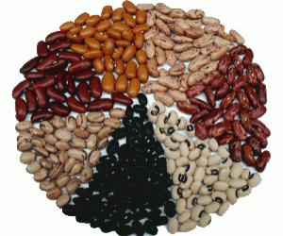

п/п | Наименование культуры
1 | Когда посадили
2 | Первые всходы
3 | Первые настоящие листья
4 | Ростки на 5 день после всходов
5 | Ростки на 10 день после всходов
6 | Начало цветения
7 | Массовое цветение
8 | Заметный спад цветения
9 | Окончание цветения
10 | Созревание плодов
11 | Сбор плодов
12 | Примечание
НАБЛЮДЕНИЕ ЗА РОСТОМ И РАЗВИТИЕМ РАСТЕНИЙ
НАЗВАНИЕ КУЛЬТУРЫ: кабачок
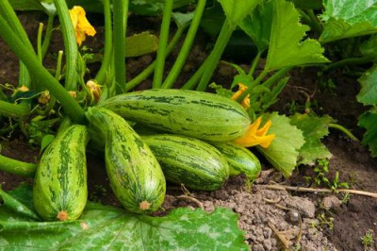

п/п | Наименование культуры
1 | Когда посадили
2 | Первые всходы
3 | Первые настоящие листья
4 | Ростки на 5 день после всходов
5 | Ростки на 10 день после всходов
6 | Начало цветения
7 | Массовое цветение
8 | Заметный спад цветения
9 | Окончание цветения
10 | Созревание плодов
11 | Сбор плодов
12 | Примечание

НАБЛЮДЕНИЕ ЗА РОСТОМ И РАЗВИТИЕМ РАСТЕНИЙ
НАЗВАНИЕ КУЛЬТУРЫ: томат
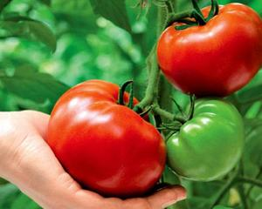

п/п | Наименование культуры
1 | Когда посадили
2 | Первые всходы
3 | Первые настоящие листья
4 | Ростки на 5 день после всходов
5 | Ростки на 10 день после всходов
6 | Начало цветения
7 | Массовое цветение
8 | Заметный спад цветения
9 | Окончание цветения
10 | Созревание плодов
11 | Сбор плодов
12 | Примечание

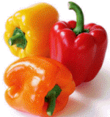
НАБЛЮДЕНИЕ ЗА РОСТОМ И РАЗВИТИЕМ РАСТЕНИЙ
НАЗВАНИЕ КУЛЬТУРЫ: перец

п/п | Наименование культуры
1 | Когда посадили
2 | Первые всходы
3 | Первые настоящие листья
4 | Ростки на 5 день после всходов
5 | Ростки на 10 день после всходов
6 | Начало цветения
7 | Массовое цветение
8 | Заметный спад цветения
9 | Окончание цветения
10 | Созревание плодов
11 | Сбор плодов
12 | Примечание

НАБЛЮДЕНИЕ ЗА РОСТОМ И РАЗВИТИЕМ РАСТЕНИЙ
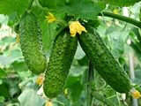 НАЗВАНИЕ КУЛЬТУРЫ: огурец
п/п | Наименование культуры
1 | Когда посадили
2 | Первые всходы
3 | Первые настоящие листья
4 | Ростки на 5 день после всходов
5 | Ростки на 10 день после всходов
6 | Начало цветения
7 | Массовое цветение
8 | Заметный спад цветения
9 | Окончание цветения
10 | Созревание плодов
11 | Сбор плодов
12 | Примечание

